**Preparar el entorno de desarrollo**

**Objetivo:**

Para preparar el entorno de desarrollo para desarrollar y/o mantener una aplicación web Dory desarrollada con el framework Angular.

**Recursos necesarios:**

Es necesario instalar las siguientes aplicaciones o programas:

* Node.js 16.19.0 + npm 8.10.0
* Angular CLI 13.3.0
* GIT
* Visual Studio Code

**Pasos:**

**1. Instalación de nodejs con npm**

Recomendamos instalar la versión v16.19.0

Ingresar a <https://nodejs.org/en/download/releases>

Descargar la versión v16.19.0 y seguir las instrucciones del instalador

**2. Instalación de Angular CLI**

Ejecuta el siguiente comando en una terminal:

npm install -g @angular/cli@13.3.0

**3. Instalación de GIT**

Ingrese a <https://git-scm.com/> descargue el instalador correspondiente a su sistema operativo, descomprima el archivo, ejecute el instalador y siga las instrucciones.

**4. Visual Studio Code**

Ingrese a <https://code.visualstudio.com/> descargue el instalador, ejecútelo y siga las instrucciones.

Una vez instalemos estos programas tenemos preparado el entorno de desarrollo y podremos comenzar a adicionar nuevas funcionalidades y hacer el mantenimiento de Dory web app.

**Verificación:**

Ejecutamos los siguientes comandos

Verificación de la instalación de nodejs

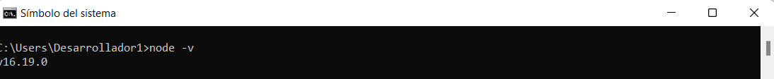

Verificación de la instalación de Angular CLI

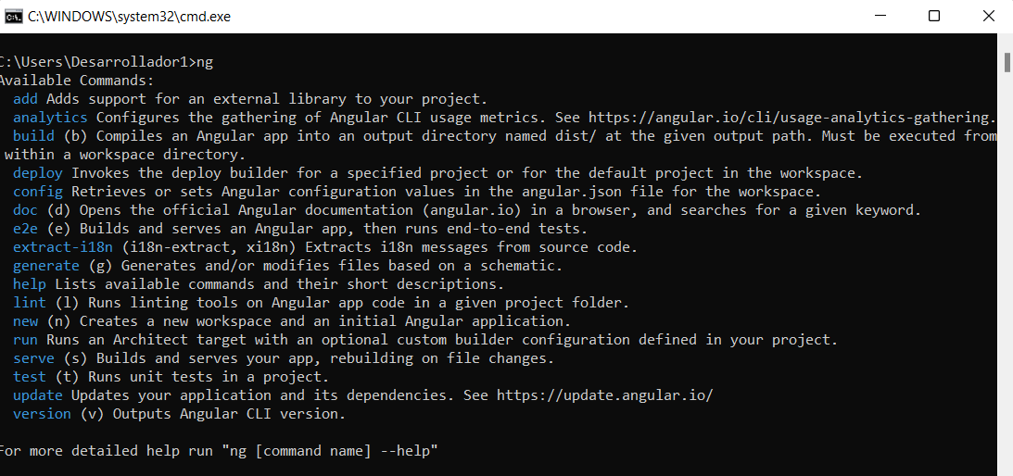

Verificación de la instalación de GIT

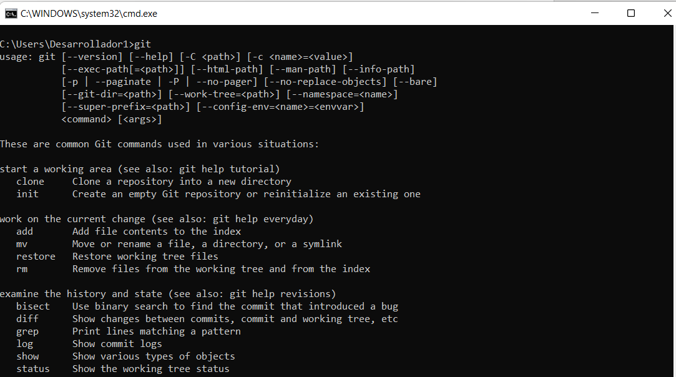

Verificación de la instalación de Visual Studio Code

